JC-EVA-Plus手持式拉曼光谱识别仪
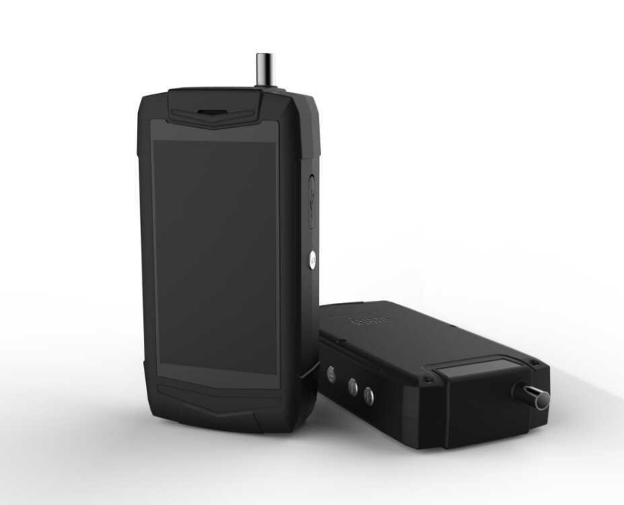
一、产品介绍
手持式拉曼光谱识别仪采用785nm激光拉曼光谱分析技术，能对各种化学战剂、毒品及易制化学品、爆炸品及其他危险化学品、珠宝玉石、原辅料药等物品进行快速检测和准确识别，仪器可在保证不损害被测样品完整性的情况下，检测液体和固体状态的样品，明确给出被测物质的具体名称、物质属性和谱图，并生成PDF报告，整个过程几秒内完成。结合最新的拉曼增强芯片,可对食品中的多种非法添加物和农兽药残留等进行快速检测，满足现场使用要求。其设计紧凑，结构简单，性价比高。产品内置专业的智能识别软件，集成个性化软件交互界面，集成了最先进的智能解谱和光谱分析算法，其软件设计操作简便，可一键采集和分析，单手即可完成全部工作。
●无损、快速检测和识别，一键操作；
●安全无辐射，采用785nm红外光源，功率大小软件可调；
●准确给出被测物质的海关编码、类别和化学成分等信息；
●不直接接触样品，可透过玻璃、塑封袋、饮料瓶等透明、半透明容器检测；
●改进的自动混合分析算法，可对混合物进行检测和识别；
●分辨率高，指纹特异性好，每种分子都有自己独特的拉曼光谱，易于提取特征峰；
●仪器具有多种测量模式，如快检模式和精检模式进行物质识别；
●拥有多种光谱匹配识别算法，如HQI和特征峰匹配，满足多种应用场景需求；
●检测结果可以生成 PDF 报告，并可导出查看；
●系统内置4G、GPS、GPRS、Bluetooth、WI-FI等多种通讯方式。
- 产品参数
参数指标：
物理参数 | EVA3000PLUS
整机尺寸 | 180*95*38mm
整机重量 | 715g
输出接口 | Micro USB
性能参数
光谱范围 | 200cm-1~3200cm-1
波长分辨率 | 7cm-1@1000cm-1
激发波长 | 785±0.5nm，线宽<0.1nm
激光器使用寿命 | 10000.00hrs
电源电压 | DC5V电适配器
输出功率 | 0~500mw可调（自适应）
积分时间 | 1ms-10s（自适应）
滤光片激光截止深度 | OD6
探头工作焦距 | 7.5mm
摄像头 | 800万像素
触摸屏 | 720*1280分辨率电容屏
三防标准 | IP65
网络 | 4G/WIFI/蓝牙/GPS
环境参数
工作/储存温度 | 0~45℃
工作/储存湿度 | 5%~80%
三、产品特点
拉曼在珠宝鉴别中的应用：
随着科技的进步，珠宝合成技术已经日趋成熟，对于从事珠宝交易和检测的人员来说，无形中加大了检测和鉴别珠宝真伪，档次，品级的难度。在以往的珠宝鉴定工作中，主要运用宝石显微镜和折光仪来检测等工具，这些工具主要根据矿物质的光学性质来对珠宝做定性认识和鉴定。但是由于一些种类不同的宝石具有非常相似的光性，这就使得通常的方法无法准确鉴定区别真假珠宝，再加上珠宝合成技术和优化处理技术的高速发展，使得合成珠宝与天然珠宝的区分难度越来越大。拉曼光谱是物质分子振动所发生的的一种散射光谱，通过对珠宝拉曼光谱分分析可知道珠宝内部分子振动转动能级情况，从而可以鉴别和分析珠宝的类别、品级和真伪。
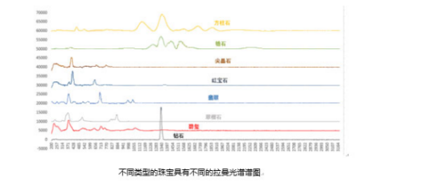
手持拉曼在原辅料鉴别中的应用
在制药领域，成品药、原辅料药及其包装材料的鉴定或验证工作至关重要，其快速检测领域主要是样品的光谱鉴定或验证。《药品生产质量管理规范(2010版) 》明确规定应当制定相应的操作规程，采取核对或检验等适当措施，确认每一包装内的原辅料正确无误。新版GMP在原辅料鉴别中建议，确保物料原包装的内容与标识一致，是物料入库接收时的重要控制目标，基于生产实际控制需要， 企业可基于风险控制的原则， 采取一种或多种手段以保证物料的正确性。目前整个行业普遍还无法做到按生产质量管理规范（GMP）要求对购入原辅料的每一个最小包装进行鉴别，法规依从性差，只能通过抽样检测和送到实验室鉴别，目前大多数药厂均采用中红外光谱，需要样品前处理，时间周期较长。拉曼光谱线边检测技术，具有快速、无损、非接触式、免拆包装直接测量，使得最小包装全检成为可能。
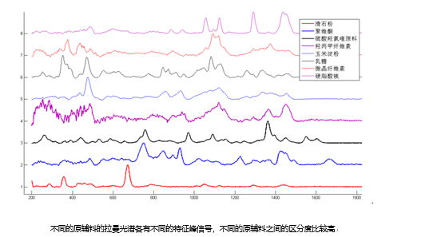
手持拉曼在食品安全检测中的应用：
当今世界食品安全题目发生频繁，越来越复杂，危害性也越来越大，食品安全事关国计民生。近年来，三聚氰胺事件、苏丹红事件、瘦肉精事件、地沟油事件等食品安全问题频发，严重影响了我国食品业的发展。常规的实验室检测方法由于数量少、成本高、检测周期长，无法满足大量频繁的现场、快速检测的需求。这使得有害非法添加物的快速检测需求不断增大，发展快速、正确的有害非法添加物检测技术已成为当务之急。拉曼光谱法作为一种快速、无损、安全的检测技术，具有快速正确、重现性好、样品前处理简单、紧凑便携、适用广泛等
特点，结合专用的表面拉曼增强试剂和简易的样品前处理设备，能够简单、精准、高效地检测食品中的非法/滥用添加剂、农药/兽药残留、掺假有害物、有毒化学品等项目的检测。如三聚氰胺、孔雀石绿、苏丹红、瘦肉精等进行检测，检测的浓度可达1ppm，部分检测项目的浓度可达10ppb。
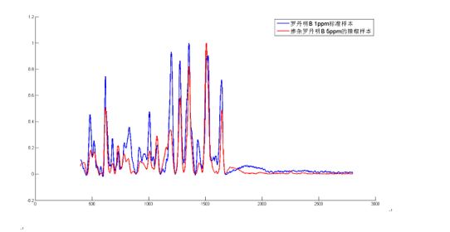
四、产品配置
配件清单：
标配 | 主机 | JC-EVA-Plus
 | 适配器 | 5V/2A
选配 | 固体测量支架 | SH-RAM-FFP
 | 粉末测量支架 | SA-RAM-FS-V2
 | 液体测量支架 | SH-721C
 | 可微调液体测量支架 | SH-LQD-ADJ
 | 石英比色皿 | CVT-721

操作软件：
配套的操作软件是集光谱采集、数据分析、用户管理和数据库管理为一体的嵌入式拉曼光谱仪分析软件。

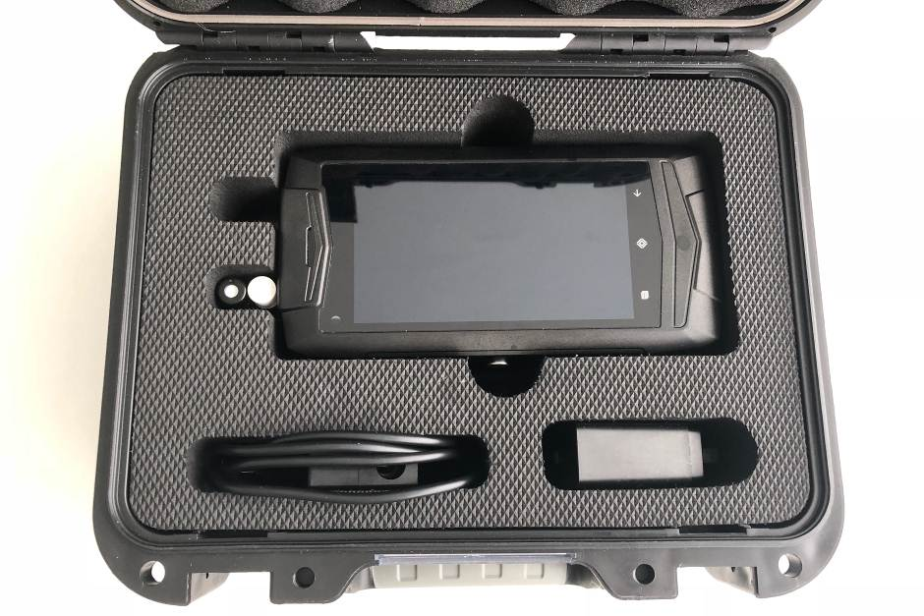

聚创环保为您提供全面的技术支持和完善的售后服务！详情咨询：0532-6770-5302！

